ZABAWY I ĆWICZENIA GIMNASTYCZNE
11.05.200r.- 15.05.2020r.

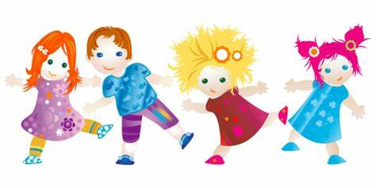

WITAM SERDECZNIE WSZYSTKIE DZIECI ORAZ RODZICÓW I ZAPRASZAM DO GIMNASTYKI NA WESOŁO

Na obecny tydzień proponuję zabawy i ćwiczenia gimnastyczne przy muzyce. Na początku proponuję obejrzeć filmiki z zabawami ruchowymi (linki poniżej), a następnie zapraszam do naśladowania ruchów. Ściągnijcie proszę buty, zróbcie wkoło siebie więcej miejsca, ustawcie laptop w bezpiecznym miejscu i zapraszam do zabawy.

- Propozycja pierwszej zabawy

https://youtu.be/Bwi8nn9dB1g

- Propozycja drugiej zabawy
https://youtu.be/FacAJxiIzh4

Na koniec wspólnej zabawy pamiętamy o wypiciu wody.
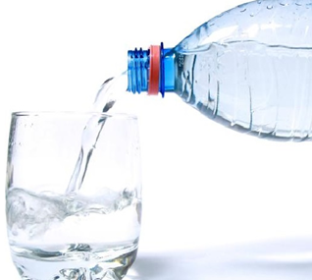

Drogie dzieci, zachęcam Was również do różnego typu aktywności ruchowej na świeżym powietrzu.

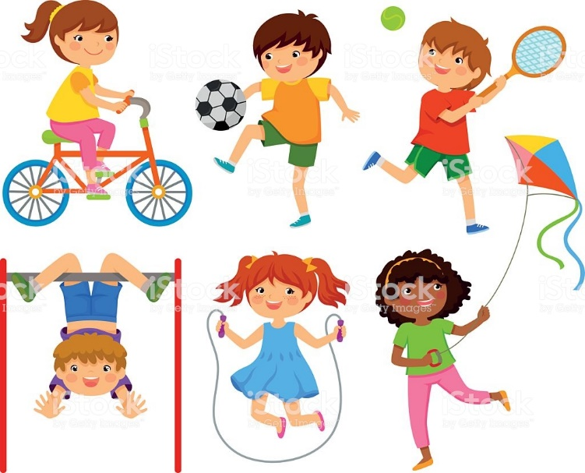

Pozdrawiam.
Aneta Filosek

